
Het TOURJOURNAAL van
Maandag 18 juli 2016

Na de Jura…………… hup naar Zwitserland!!

Gisteren was daar de etappe door het Jura-gebergte. Het lijkt daar allemaal wel mee te vallen, maar het kan goed pittig zijn……...

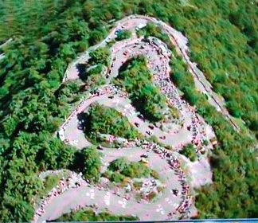
En als je dan die Lacets de Colombier ziet, echt prachtig.

Alleen lijkt het Felix niet verstandig om na een avondje flink stappen en je moet er met de fiets langs, om daar ook daadwerkelijk langs te fietsen.

De kans dat je dan heel snel beneden ligt is dan namelijk wel heel reëel……………

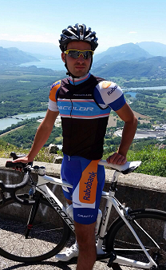
Goed, Ricardo van de Klundert, goed presterend in Hét Tourspel van West-Brabant editie 2016 reisde af naar Oost-Frankrijk om met eigen ogen de etappe van vandaag te aanschouwen.

Ricardor stuurde ff een paar fotookes.
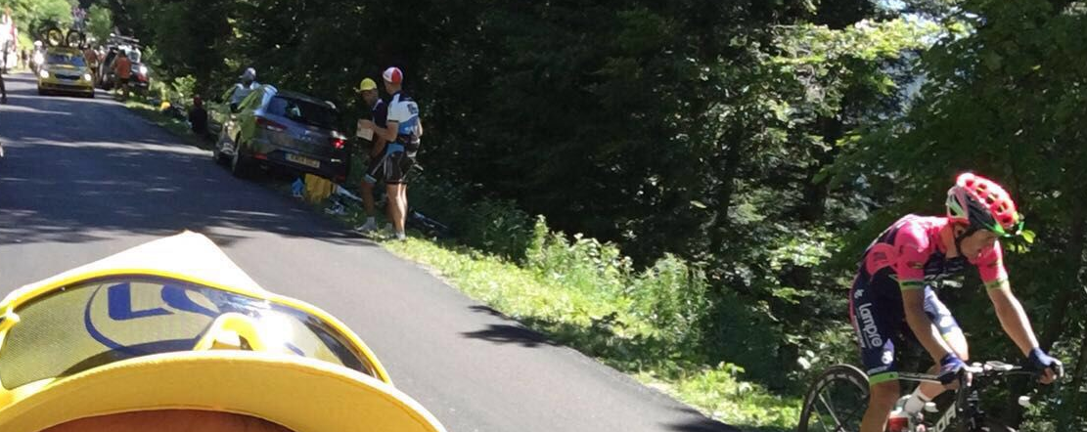

De rit van gisteren: zondag 17 juli:
Dat was nog eens een mooi affiche. Een korte rit, maar wel met de nodige bergen en 2 keer de Colombier.

Op de eerste berg van de dag ontsnappen Majka en Zakarin. Zij komen als eerste boven en direct daarna sluit een heel pak renners aan waaronder: Nibali, Pauwels, Tom Dumoulin, Clement, Slagter, Van Baarle, Alaphilippe, Rolland, Ion Izagirre, Vuillermoz, Voeckler, Navarro, Pozzovivo, Pantano, Plaza en Oliveira.

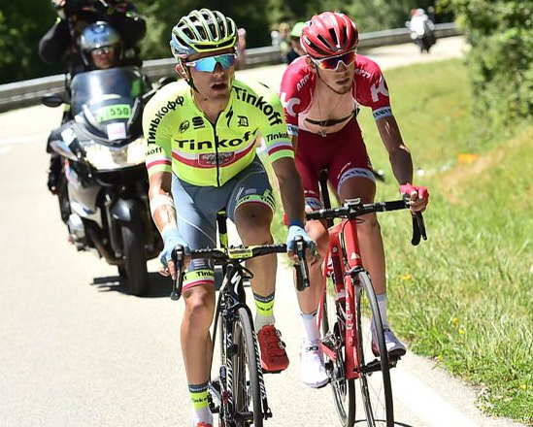
De groep blijft aardig bij elkaar, maar 70 kilometer voor de streep gaat van Baarle het in zijn uppie proberen. Dumoulin sluit aan. Nibali gaat er achteraan en Pozzovivo en Pantano volgen zijn spoor.

Bij de 1e beklimming van de Grand Colombier vindt er een hervorming plaats. Zakarin en Majka gaan er weer vandoor, Alaphilippe achtervolgt en Pantano sluit aan.
Alaphilippe valt dan en Zakarin blijkt een probleem met zijn lenzen te hebben en moet even van de fiets. Majka en Pantano zitten dan nog alleen op kop.

Zakarin is weer opgestapt en Pauwels, Vuillermoz en Reichenbach voegen zich bij hem in de achtervolging.
Majka lost Pantano op de Lacets de Colombier, maar in de afdaling keert te Colombiaan terug. Samen gaan ze naar de streep waar een sprint à deux voor de beslissing moet zorgen.
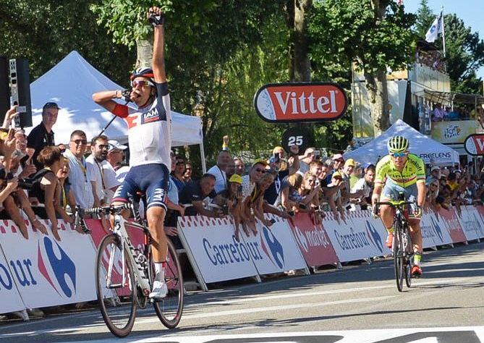
Majka gaat aan, van achter Pantano, Pantona parreert en komt terug tot Majka en gaat er overheen en wint soeverein. Goed hij steekt zijn handjes wel heel vroeg de lucht in maar voelt dat Majka niet meer terugkomt.

Majka dus op 2.

Vuillermoz op plaats 3 op 6 seconden met in zijn kielzog Reichenbach. Alaphilippe wordt keurig 5e op 22 seconden.

Het peloton met de favorieten komt binnen op 3 minuten en 7 seconden.

Een peloton waar Wout Poels supersterk was en een groot steun en toeverlaat van Froompie.
Grootste verliezers van de dag zijn TeeJay van Garderen op 4.35; Geraint Thomas op 9.06 en Warren Barguil krijgt 14.39 aan de broek.

In het Algemeen Klassement verandert er weinig.

Intussen in hét peloton van Hét Tourspel van West-Brabant:


Eric Konings schrok zich het apenlazerus vannacht. Hét Tourjournaal van de zondag al om 0.30 uur gepost. Had ie nog mooi ff leesvoer voor hij naar bed ging…………….

Ook nog even reactie van Gerda van Beek. Zowel Marcel als zij hadden totaal over het hoofd gezien dat Marcel zowel Zakarin als Dennis hadden in de etappe van vrijdag………… Verrassend……………, maar da’s ook allemaal weer opgelost.

Corné ‘Rock Werchter’ Lodiers meldde nog even dat hij bj het primera – Tourspel ook even een gedeelde 1e plaats ad behaald. Mooi succes Corné, gefeliciteerd!!
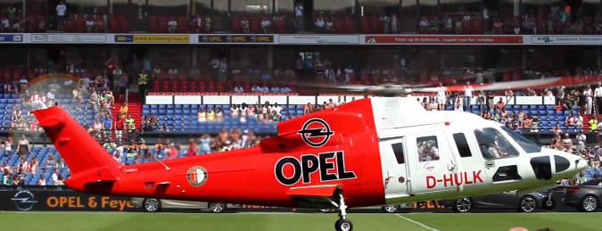
Op de app-groep was het gisterenmiddag druk, ging ook over de open dag van Feyenoord. Vraag Felix niet wat dat er mee te maken heeft, maar het ging er wel over………… Maar toen het er echt om ging in Le Tour was het maar rustig met nauwelijks app-verkeer.
Aan het begin van de avond begon het weer. Liesbeth Clarijs; toch al aardig wat centjes en prijzen verdiend had een vraag:
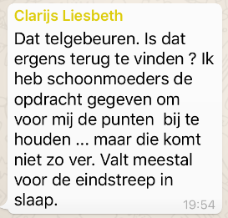
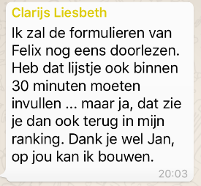



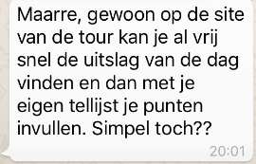

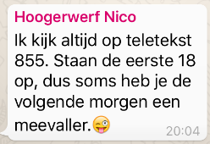

En dan………………………

De punten in de etappe van gisteren:

Er werd wederom druk gespeculeerd wie de dagprijs gewonnen had.

En terecht, maar vandaag hebben we een winnaaar uit verrassende hoek. Tot heden kwam Martine van de Nieuwenhuijzen met name in het nieuws door de rode lantaarn, maar vandaag mag ze de loftrompet blazen.

Martine scoorde 98 punten met 10 renners: onder andere Pantano, Vuillermoz, Zakarin en Poels. Mooie Prestatie Martine: € 3,00 voor jou!!

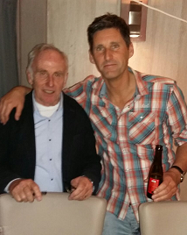
De 2e plaats was voor John Verbraeken met 78 punten; 2 euro voor John. Maar John……
JE MOET ALS ENIGE NOG WEL EVEN JE INSCHRIJFGELD BETALEN…………………………………; actie is dus geboden!!

De 3e plaats moeten we delen met 5 deelnemers:
Stefan Schroot, zijn eerste centjes. Sander, Garçoneke, Kerstens, Coen ’winnaar van HTVWB 2015’ Pijpers, Marcel ‘nestor’ van Beek en Robert ‘de speer’ Reuvers.
En Robert was een paar maanden geleden nog in rjsbergen bij een lezing van de oude TI Raleigh - formatie met Leo van Vliet, Johan

Robert Reuvers met Joop
van der Velde en Joop Zoetemelk. Robert zit in de Sjas Patat-ploeg van Rijsbergen en die mannen maken het bij voorbaat laat. Ze moesten lang wachten, maar uiteindelijk was Joop toch bereid om met De Speer op de foto te gaan!!

Maar 1 euro delen door vijven…………………………: da’s 20 cent……………… Een flinke hoop zeg maar, maar wie het kleine…… enzovoort.

En wat doet dit met de stand in Hét Tourspel van West-Brabant na etappe 15:


De mannen van van Hoven stonden na vrijdag al bovenaan, namen er gelijk eentje op, maar na een echt slechte etappe, 96e plaats gisteren, zakken ze wat weg.

Ricardo van de Klundert dacht, dan neem ik het geel maar weer over; en zo geschiedde: Ricardo aan de leiding met 1,475.

Lucien Klerkx zit er met 15 puntejs achter. En de 3e plaats is een ex-aequo momenteel: Corné Bolluijt en de Broers van Hoven met 1.456.

Daarachter ook nog volop kanshebbers: 23 deelnemers zitten De Broeders van Hoven
boven de 1.400 puntengrens, dus er is nog
niks voor niemand aan de hand!!

De volledige stand tot en met etappe 15:

 |  | Totaal na Etappe 14 | Etappe 15 | Totaal na Etappe 15
1 | Ricardo vd Klundert*** | 1420 | 55 | 1475
2 | Lucien Klerkx | 1424 | 36 | 1460
3 | Corné Bolluijt | 1400 | 56 | 1456
 | Broers van Hoven | 1431 | 25 | 1456
5 | Ellen Roedelof | 1375 | 69 | 1444
6 | Ruben Maas*** | 1387 | 55 | 1442
7 | Jelle Goossens*** | 1378 | 56 | 1434
8 | Stan Hoogerwerf*** | 1357 | 74 | 1431
 | Teun van Ginderen | 1387 | 44 | 1431
10 | Richard Slabbekoorn | 1373 | 56 | 1429
11 | Jos Bogers | 1384 | 41 | 1425
12 | Ronald 'Withege d'n Botte | 1369 | 55 | 1424
 | Sjaak vd Berg | 1388 | 36 | 1424
14 | Roger Withagen | 1376 | 46 | 1422
15 | Erik Roest | 1365 | 55 | 1420
16 | Karlijn Stultiëns | 1344 | 74 | 1418
17 | Claudia Goossens | 1343 | 71 | 1414
 | Eric Goossens | 1357 | 57 | 1414
19 | Rien Brans | 1347 | 65 | 1412
20 | Jim vd Bogaert*** | 1357 | 54 | 1411
 | Erik vd Lee | 1371 | 40 | 1411
22 | Jan Bus | 1365 | 41 | 1406
23 | Coen Pijpers | 1327 | 75 | 1402
24 | Nick 'Magic' Orlando | 1370 | 25 | 1395
25 | Henny vd Lee | 1323 | 71 | 1394
26 | René vd Bogaert | 1331 | 61 | 1392
27 | Willy van As | 1351 | 41 | 1392
28 | Jules Theuns | 1356 | 35 | 1391
29 | Jeanne Kerstens | 1332 | 58 | 1390
30 | Nico vd Klundert | 1345 | 44 | 1389
31 | Paulien Klaassen | 1331 | 55 | 1386
32 | Annette de Mooij | 1315 | 67 | 1382
33 | Stefan van der Sanden | 1324 | 52 | 1376
34 | Johan de Bruijn | 1307 | 66 | 1373
35 | Sjoerd van Ginneken*** | 1301 | 70 | 1371
 | Martijn vd Berg | 1315 | 56 | 1371
 | Peter Palinckx | 1318 | 53 | 1371
38 | Nico Hoogerwerf | 1318 | 52 | 1370
 | Anton van Schaik | 1320 | 50 | 1370
40 | Welmer Boer | 1328 | 34 | 1362
41 | Sander Kerstens*** | 1286 | 75 | 1361
42 | Kim Paulussen | 1293 | 63 | 1356
43 | Roger Groffen | 1291 | 63 | 1354
 | André Maas | 1315 | 39 | 1354
45 | Jean-Pierre van Bergen | 1295 | 55 | 1350
46 | Robert Reuvers | 1270 | 75 | 1345
47 | Oewy en Imiet Champion | 1283 | 61 | 1344
48 | Maikel vd Poel | 1303 | 39 | 1342
49 | Willy Poldermans | 1305 | 34 | 1339
50 | Robert Janssens | 1286 | 52 | 1338
51 | Alexander de Vos | 1280 | 52 | 1332
52 | Casper ' Le Puncheur' Pruijn | 1257 | 66 | 1323
53 | Samantha de Klerk | 1268 | 54 | 1322
54 | Piet Vermeulen | 1271 | 49 | 1320
 | Robbert Klaassen | 1285 | 35 | 1320
56 | Greg vd Bogaert*** | 1257 | 59 | 1316
57 | Ton Rijsdijk | 1261 | 49 | 1310
58 | Johan Mathijssen | 1282 | 26 | 1308
59 | Jan Schuurbiers | 1277 | 30 | 1307
60 | Eric Konings | 1250 | 56 | 1306
 | Ronny Verhulst | 1255 | 51 | 1306
62 | Jan van Dun | 1262 | 39 | 1301
63 | Tommie Withagen | 1247 | 53 | 1300
64 | Corné Lodiers | 1248 | 49 | 1297
65 | Niek Iversen | 1245 | 50 | 1295
66 | Mark Alberti | 1242 | 52 | 1294
67 | Stefan Schroot | 1218 | 75 | 1293
68 | Jos Kerstens | 1268 | 25 | 1293
69 | John Kerstens | 1243 | 46 | 1289
70 | Richard van Stel | 1233 | 54 | 1287
 | Erik-Jan de Bruijn | 1263 | 24 | 1287
72 | Peter Adriaansen | 1225 | 56 | 1281
 | Niels van Elzakker | 1231 | 50 | 1281
74 | Niels Adriaansen*** | 1236 | 38 | 1274
75 | Wesley Verbraak | 1253 | 17 | 1270
76 | Marcel van Beek | 1194 | 75 | 1269
77 | Michael de Raaff | 1213 | 53 | 1266
 | Ronald Groesbeek | 1231 | 35 | 1266
 | Sjack vd Hout | 1233 | 33 | 1266
80 | John Verbraeken | 1179 | 78 | 1257
 | Jac Borremans | 1199 | 58 | 1257
82 | Mark Almekinders | 1181 | 74 | 1255
83 | Perry Clarijs | 1194 | 47 | 1241
84 | Kees van Tiggelen | 1172 | 67 | 1239
85 | Marian Mathijssen | 1200 | 38 | 1238
86 | Wilfred Luijckx | 1196 | 40 | 1236
87 | Frank Linssen | 1189 | 46 | 1235
88 | Koos en Jack Suijkerbuijk | 1198 | 36 | 1234
89 | Arjan Buijsen | 1170 | 63 | 1233
90 | Arthur vd Goor | 1152 | 72 | 1224
91 | Rinus Konings | 1161 | 61 | 1222
92 | Ilse van Ginneken | 1175 | 41 | 1216
93 | Peter de Wilde | 1156 | 59 | 1215
 | Diana de Vos | 1179 | 36 | 1215
95 | Peter Kwaaitaal | 1153 | 54 | 1207
96 | Cees van Oers | 1149 | 54 | 1203
97 | Linda Prop | 1112 | 73 | 1185
98 | Gerda van Beek | 1136 | 44 | 1180
99 | Adrie van Overveld | 1031 | 53 | 1084
100 | Liesbeth Clarijs | 1014 | 48 | 1062
101 | Martin Tijsma | 1010 | 37 | 1047
102 | Kees van Ginneken | 938 | 62 | 1000
103 | Martine vd Nieuwenhuijzen | 839 | 98 | 937

De strijd om de Groene trui; hoe staan we er voor??

Omdat we nog maar twee sprint-etappes voor de boeg hebben is het wel even interessant om de strijd om de Groene Trui in beeld te hebben. Alleen in de etappes van vandaag en komende zondag op de Champs Elysses is het nog echt sprinten. Hoewel vandaag nog best eens spannend kan worden of we gaan sprinten, maar zie daarvoor ‘de etappe van vandaag’.
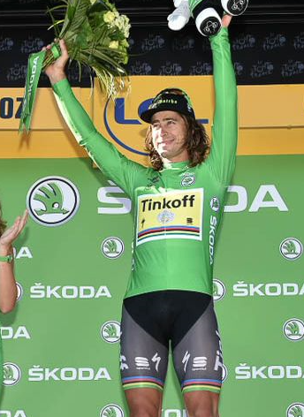
Voor ‘Het Groen’ hebben we nog een paar kapers op de kust.

100 deelnemers zijn al wel afgevallen. Die staan te ver achter de top 3.
Ook de kansen voor de nummer 3, Tommie ‘game, set and match’ Withagen zijn eigenlijk ook niet bijster groot.

De top 2, die gaat het uitmaken volgens Felix.
In ‘Het Groen’ zit momenteel Nico van de Klundert en zijn grootste uitdager is Eric Goossens.

Het overzicht:
Maar dan een keer van beneden naar boven.

 | Naam | Etappe 1 | Etappe 2 | Etappe 3 | Etappe 4 | Etappe 6 | Etappe 11 | Etappe 14 | Totaal
103 | Martine vd Nieuwenhuijzen | 35 | 96 | 38 | 25 | 22 | 70 | 33 | 319
102 | Liesbeth Clarijs | 64 | 93 | 53 | 40 | 46 | 42 | 51 | 389
101 | Kees van Ginneken | 62 | 80 | 61 | 57 | 54 | 70 | 59 | 443
100 | Martin Tijsma | 68 | 98 | 60 | 45 | 46 | 79 | 66 | 462
99 | Jac Borremans | 75 | 134 | 62 | 61 | 58 | 79 | 68 | 537
98 | Peter de Wilde | 88 | 94 | 80 | 58 | 66 | 79 | 86 | 551
97 | Rinus Konings | 73 | 104 | 70 | 72 | 63 | 85 | 85 | 552
96 | Adrie van Overveld | 69 | 69 | 101 | 89 | 93 | 64 | 93 | 578
95 | Peter Kwaaitaal | 82 | 130 | 81 | 54 | 64 | 82 | 89 | 582
94 | Niels Adriaansen*** | 88 | 147 | 90 | 0 | 73 | 96 | 92 | 586
93 | Mark Alberti | 70 | 121 | 74 | 89 | 86 | 68 | 83 | 591
92 | Diana de Vos | 83 | 126 | 82 | 63 | 78 | 68 | 94 | 594
91 | Linda Prop | 102 | 116 | 86 | 80 | 78 | 73 | 88 | 623
90 | Robert Janssens | 89 | 132 | 80 | 80 | 70 | 93 | 82 | 626
89 | Arjan Buijsen | 93 | 100 | 90 | 74 | 83 | 82 | 105 | 627
88 | Ilse van Ginneken | 97 | 125 | 97 | 79 | 71 | 79 | 86 | 634
87 | Frank Linssen | 102 | 114 | 101 | 72 | 77 | 79 | 100 | 645
86 | John Kerstens | 98 | 115 | 87 | 82 | 79 | 94 | 98 | 653
85 | Gerda van Beek | 93 | 93 | 90 | 85 | 83 | 99 | 111 | 654
84 | Cees van Oers | 96 | 103 | 97 | 103 | 84 | 81 | 92 | 656
83 | Eric Konings | 89 | 136 | 95 | 87 | 72 | 93 | 90 | 662
82 | Wilfred Luijckx | 102 | 127 | 98 | 88 | 78 | 74 | 100 | 667
81 | Arthur vd Goor | 98 | 101 | 109 | 105 | 99 | 61 | 101 | 674
80 | Maikel vd Poel | 101 | 116 | 97 | 76 | 92 | 82 | 112 | 676
79 | Marcel van Beek | 109 | 96 | 100 | 99 | 89 | 76 | 108 | 677
78 | John Verbraeken | 88 | 124 | 96 | 91 | 87 | 90 | 102 | 678
77 | Martijn vd Berg | 103 | 140 | 103 | 85 | 82 | 76 | 90 | 679
76 | Ronald Groesbeek | 93 | 113 | 99 | 76 | 92 | 96 | 112 | 681
75 | Marian Mathijssen | 93 | 122 | 99 | 81 | 93 | 82 | 112 | 682
74 | Stan Hoogerwerf*** | 103 | 164 | 105 | 90 | 83 | 62 | 90 | 697
73 | Roger Groffen | 116 | 107 | 106 | 99 | 90 | 84 | 102 | 704
72 | Sjack vd Hout | 107 | 91 | 108 | 93 | 95 | 96 | 119 | 709
70 | Piet Vermeulen | 102 | 141 | 99 | 97 | 92 | 81 | 98 | 710
 | Nico Hoogerwerf | 96 | 134 | 108 | 80 | 86 | 96 | 110 | 710
69 | Willy Poldermans | 101 | 135 | 99 | 76 | 92 | 102 | 112 | 717
67 | Sander Kerstens*** | 96 | 160 | 107 | 93 | 89 | 73 | 102 | 720
 | Ton Rijsdijk | 107 | 97 | 108 | 93 | 95 | 101 | 119 | 720
66 | Oewy en Imiet Champion | 109 | 145 | 118 | 90 | 88 | 65 | 107 | 722
65 | Mark Almekinders | 115 | 101 | 110 | 101 | 95 | 82 | 119 | 723
64 | Johan de Bruijn | 102 | 141 | 101 | 88 | 84 | 102 | 106 | 724
60 | Kees van Tiggelen | 116 | 92 | 115 | 111 | 103 | 81 | 112 | 730
 | Peter Adriaansen | 102 | 129 | 101 | 99 | 84 | 105 | 110 | 730
 | Koos en Jack Suijkerbuijk | 101 | 99 | 110 | 102 | 106 | 90 | 122 | 730
 | André Maas | 115 | 118 | 108 | 93 | 95 | 82 | 119 | 730
59 | Ronny Verhulst | 101 | 109 | 101 | 97 | 96 | 112 | 115 | 731
57 | Alexander de Vos | 91 | 154 | 102 | 102 | 101 | 77 | 107 | 734
 | Perry Clarijs | 95 | 132 | 107 | 98 | 102 | 95 | 105 | 734
56 | Robert Reuvers | 116 | 145 | 111 | 99 | 90 | 73 | 102 | 736
55 | Jos Kerstens | 115 | 93 | 115 | 93 | 104 | 88 | 132 | 740
54 | Wesley Verbraak | 102 | 117 | 116 | 96 | 101 | 93 | 117 | 742
53 | Stefan Schroot | 116 | 122 | 118 | 106 | 100 | 73 | 109 | 744
52 | Paulien Klaassen | 94 | 146 | 108 | 103 | 89 | 96 | 109 | 745
51 | Samantha de Klerk | 115 | 115 | 113 | 93 | 95 | 96 | 119 | 746
48 | Casper ' Le Puncheur' Pruijn | 102 | 134 | 108 | 103 | 89 | 104 | 109 | 749
 | Ellen Roedelof | 114 | 126 | 114 | 94 | 94 | 88 | 119 | 749
 | Jan Schuurbiers | 107 | 112 | 117 | 100 | 105 | 82 | 126 | 749
47 | Coen Pijpers | 108 | 153 | 105 | 87 | 93 | 96 | 112 | 754
46 | Stefan van der Sanden | 115 | 111 | 117 | 100 | 105 | 82 | 126 | 756
45 | Michael de Raaff | 107 | 110 | 120 | 95 | 104 | 96 | 126 | 758
44 | Willy van As | 116 | 127 | 115 | 106 | 100 | 87 | 109 | 760
43 | Sjoerd van Ginneken*** | 96 | 152 | 109 | 110 | 94 | 101 | 99 | 761
42 | Welmer Boer | 115 | 118 | 117 | 95 | 104 | 88 | 126 | 763
41 | Annette de Mooij | 101 | 101 | 118 | 117 | 114 | 95 | 119 | 765
38 | Sjaak vd Berg | 116 | 137 | 113 | 101 | 99 | 93 | 109 | 768
 | Karlijn Stultiëns | 116 | 146 | 118 | 106 | 100 | 73 | 109 | 768
 | Greg vd Bogaert*** | 109 | 102 | 118 | 123 | 113 | 84 | 119 | 768
36 | Ronald 'Withege d'n Botte | 102 | 167 | 113 | 104 | 102 | 81 | 105 | 774
 | Jules Theuns | 115 | 115 | 117 | 95 | 104 | 102 | 126 | 774
35 | Henny vd Lee | 122 | 141 | 117 | 94 | 94 | 88 | 119 | 775
34 | Johan Mathijssen | 115 | 105 | 119 | 110 | 109 | 90 | 129 | 777
33 | Peter Palinckx | 115 | 126 | 117 | 100 | 105 | 96 | 126 | 785
31 | Jean-Pierre van Bergen | 114 | 131 | 119 | 110 | 95 | 99 | 119 | 787
 | Kim Paulussen | 122 | 128 | 114 | 110 | 95 | 99 | 119 | 787
30 | Jeanne Kerstens | 115 | 124 | 122 | 100 | 105 | 96 | 126 | 788
29 | Niek Iversen | 107 | 100 | 126 | 112 | 118 | 90 | 136 | 789
27 | Broers van Hoven | 101 | 124 | 120 | 117 | 114 | 95 | 119 | 790
 | René vd Bogaert | 109 | 124 | 118 | 123 | 113 | 84 | 119 | 790
26 | Corné Bolluijt | 115 | 123 | 117 | 109 | 105 | 96 | 126 | 791
25 | Richard Slabbekoorn | 109 | 134 | 120 | 117 | 114 | 81 | 119 | 794
24 | Roger Withagen | 109 | 131 | 118 | 117 | 114 | 87 | 119 | 795
23 | Jan van Dun | 115 | 86 | 126 | 112 | 118 | 104 | 136 | 797
22 | Erik Roest | 122 | 136 | 123 | 106 | 105 | 82 | 126 | 800
21 | Jan Bus | 102 | 152 | 119 | 110 | 99 | 104 | 116 | 802
20 | Jim vd Bogaert*** | 115 | 108 | 126 | 112 | 118 | 90 | 136 | 805
19 | Lucien Klerkx | 122 | 143 | 123 | 101 | 104 | 88 | 126 | 807
17 | Erik vd Lee | 115 | 154 | 120 | 100 | 105 | 88 | 126 | 808
 | Richard van Stel | 125 | 99 | 136 | 122 | 126 | 81 | 119 | 808
16 | Anton van Schaik | 117 | 138 | 126 | 118 | 113 | 81 | 119 | 812
15 | Ruben Maas*** | 122 | 153 | 121 | 106 | 105 | 82 | 126 | 815
13 | Teun van Ginderen | 115 | 114 | 128 | 117 | 119 | 90 | 136 | 819
 | Niels van Elzakker | 141 | 102 | 131 | 121 | 116 | 96 | 112 | 819
12 | Erik-Jan de Bruijn | 115 | 109 | 126 | 112 | 118 | 104 | 136 | 820
11 | Rien Brans | 122 | 147 | 126 | 101 | 104 | 96 | 126 | 822
10 | Jelle Goossens*** | 122 | 118 | 125 | 111 | 108 | 110 | 129 | 823
9 | Robbert Klaassen | 115 | 129 | 126 | 112 | 118 | 90 | 136 | 826
8 | Nick 'Magic' Orlando | 115 | 108 | 128 | 117 | 119 | 104 | 136 | 827
7 | Corné Lodiers | 122 | 113 | 134 | 109 | 113 | 102 | 139 | 832
6 | Claudia Goossens | 122 | 129 | 128 | 101 | 113 | 102 | 139 | 834
5 | Jos Bogers | 108 | 158 | 126 | 104 | 116 | 90 | 135 | 837
4 | Ricardo vd Klundert*** | 116 | 147 | 124 | 123 | 114 | 95 | 119 | 838
3 | Tommie Withagen | 115 | 124 | 133 | 128 | 119 | 93 | 136 | 848
2 | Eric Goossens | 122 | 129 | 137 | 118 | 118 | 110 | 136 | 870
1 | Nico vd Klundert | 115 | 149 | 133 | 117 | 128 | 90 | 149 | 881

En dan gaan we naar de etappe vandaag: Maandag 18 juli 2016.

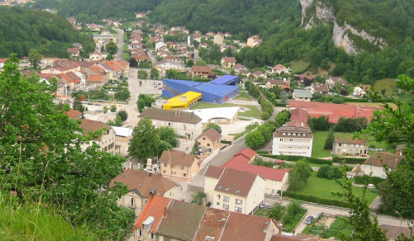
Vandaag trekken we na de Jura; richting Zwitsterland. Toevallig is start- en finishplaats overigens niet.

Alexis Vuillermoz, de nummer 3 van gisteren trouwens, woont in Startplaats Moirans-en-Motagne.

Het plaatsje telt slechts 2.300 inwoners maar wist toch de 65.000 euro neer te leggen om als startplaats van een gewone etappe te mogen fungeren.

Tegen één uur gaan we van start. Het is een etappe over geaccidenteerd terrein en 209 kilomter lang.

Maar er is maar één officieel bergje: de Côte de Muhleberg op 20 kilometer van de streep. Het is er eentje van 4e categorie.
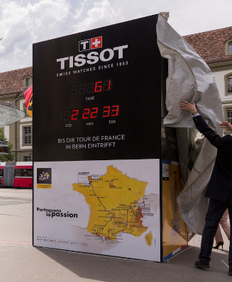
De laatste 104 kilometer gaan over Zwitserse bodem. We gaan dan richting Bern. En dat we daar aankomen is ook geen toeval. Bern is de thuisbasis van tijdgigant Tissot. En laat de Organsiation du Tour de France nu net dit jaar een 5-jarig contract hebben gesloten met deze Chronométreur Officiel. Na 23 jaar trouwe dienst heeft Festina afgehaakt.

In Bern staat een grote digitale aftelklok totdat Le Tour bij hen is. En da’s dus vandaag.

Verder is Zwitserland het Land van Fabian ‘Spartacus’ Cancellara. Cancellara heeft het laatste decennium de Tour ook wel mee gemaakt: 29 gele truien, 8 etappe-overwinningen waarvasn 7 tegen de klok en slechts eentje in lijn.

Kortom, het is wel duidelijk waarom er in Bern wordt gefinisht.

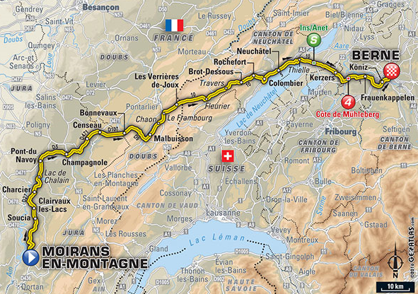
Dat doen we om ca. 17.45 uur. En de laatste 4 kilometer is spectaculair. Er is een bochtrijke afdaling tussen kilometer 4 en 3 om vervolgens op een kasseistukje van 250 meter te komen tegen 7%., dan gaan we naar een bult van 600 meter aan 6,5% waarna de slotkilometer richting Stade de Suisse gaat.
Eigendom van BMC-baas Andy Rihs……

Iets voor van Avermaet?????? Is ie eigenlijk wel verplicht aan zijn baas……

Maar Sagan, Matthes, Kristoff en zelfs Greipel kunnen dit ook……

We zien het vanmiddag!!

Veel plezier vandaag et à demain.



